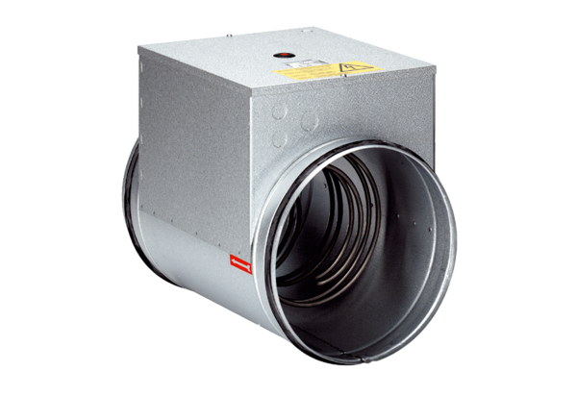Réchauffeur d'air électrique DRH 20-5Unité de conditionnement : 1 pièceGamme: C
Numéro de référence : 0082.0106Fabricant : MAICO

